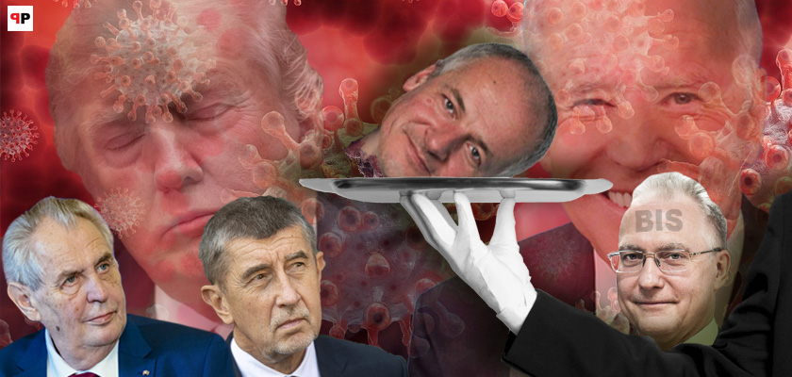

Poprava Romana Prymuly: Padl jen bezvýznamný pěšák. Otázky, které je třeba zvednout. Odpovědi leží i na Staromáku. Hamáček jako Štěpán číslo 2? Hrozil Babiš Zemanovi? Kam to celé vede? V čí prospěch?
24. 10. 2020
Petr Hájek předkládá úplně jinou verzi „skandálu v restauraci“ jako pokračování zpravodajské hry, která u nás nepočíná, ale na jejíž důsledky můžeme „dojet“ daleko spíše než na virus
Skandál kolem ministra zdravotnictví Romana Prymuly (a Jaroslava Faltýnka, pravé ruky premiéra Andreje Babiše) má zdánlivě standardní podobu i scénář: Novináři z Blesku se nějakým záhadným způsobem dozvěděli o schůzce obou pánů ve vyšehradské restauraci, a přinesli kompromitující fotografie. Spustil se okamžitě likvidační mediální lynč, v jehož čele stála Česká televize. Od první chvíle bylo jasné, že tohle nemůže nikdo ze zúčastněných ustát. Prymula si zřejmě vzpomněl na svou vojenskou minulost, a pokusil se. Byl okamžitě popraven jako první.
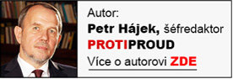
Vše se zdá být jasné, není o čem mluvit. Jenže je to právě naopak. Operetní ministerský puč klade řadu otázek, které pochopitelně politický a mediální mainstream nikdy nezvedne. Část veřejnosti, která nechce být za ovečky vedené bez protestu na porážku, by si je však položit měla. V rachotu popravčích salv a vítězného pokřiku tábora antibabišovců a antizemanovců by totiž snadno mohly zapadnout. Neměly by. Zkusme se alespoň některých z nich letmo dotknout. Na ty další teprve přijde čas.

Léčba Prymulou
Ta první z kardinálních otázek spočívá samozřejmě v události jako takové. Hlavní „mravní rozhořčení“ popravčích jednotek zní: Jak má veřejnost důvěřovat ostrým vládním restriktivním opatřením, když je sám jejich „architekt“ – ministr zdravotnictví – v soukromí nedodržuje? Na to je odpověď překvapivě jednoduchá. Nedodržuje je proto, že ví, že jsou zbytečná. Že mají pouze rámovat domnělý obraz zkázy, kterou „morová rána“ nad naší zemí narýsovala. A dobarvit temný mrak hrůzy a strachu, který společnost zdecimuje natolik, aby přestala přemýšlet – a už jen slepě poslouchala „pokyny“ k technice národní a státní sebevraždy.
Aby nedošlo k omylu. Není to tak, že žádný koronavirus neexistuje, nebo že Covid-19 nemá v některých případech vážný průběh, který v souvislosti s dalšími chorobami může skončit i smrtí. Tak je tomu s každou „standardní“ virovou nákazou. Již mnohokrát mnozí významní experti i lékaři připomněli, že například počty zemřelých v souvislosti s „obyčejnou“ sezónní chřipkou (každoročně asi 1500 – až 2000) jsou u nás (ale platí to pro celý svět) zatím daleko dramatičtější – a žádné karanténní uzavření země (lockdown) se při nich nekoná. Takzvaná smrtnost na Covid-19 je významně nižší.
Ale protože o novém viru z dílny americko-kanadských (potažmo čínských) laboratoří víme zatím stále málo, je určitě na místě obezřetnost. Třeba potenciální důsledky na mužskou plodnost se teprve začínají zkoumat. Zatím ale vše vypadá spíše tak, že uměle rozšířená nákaza měla za cíl vyvolat především hospodářské (a v jejich důsledku politické) změny. Na místě prvním v USA (odstranění Donalda Trumpa), na druhém místě v Evropě (záchrana pobrexitově se hroutící EU).
Říkám jim „přeformátování“ globalismu na vyšší úroveň. Rázné nastolení hospodářské (a finanční a dluhové) krize, která tak jako tak byla na spadnutí – a její „usměrnění“ do toku, jenž přivede masy k „žádoucímu (ne)jednání, namísto jinak pravděpodobné „vzpoury (probuzených) davů“. A z hlediska zdravotního připravit bitevní pole lidských organismů na další úder, o němž se již hovoří, a který teprve má mít „kýžené výsledky“ na omezení světové populace – neskrývaný záměr Gatesů a spol.
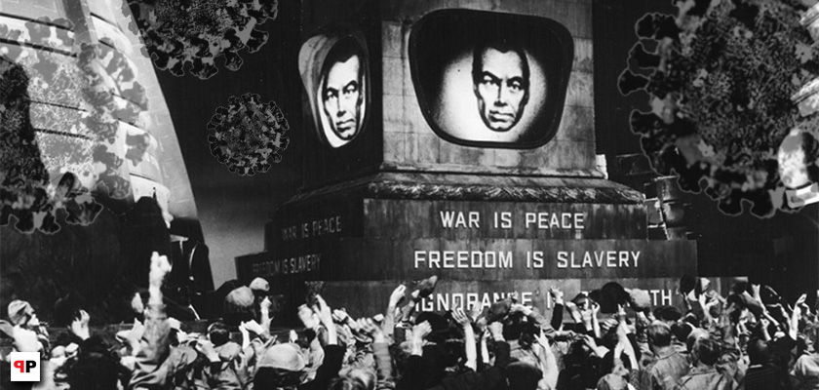
Čtěte ZDE: Krize narůstá: Kolik nakažených se vejde na špičku jehly? Vše je umělé, virus i jeho následky. Má Babiš na vybranou? Proč Trump a Johnson? Proč my a Izrael? Zničí nás tady až vakcína. Kudy ven? Ostatně soudím…

Léčba americkým agentem
Ale rychle zpět k naší situaci: Oba naivní pánové se nechali nachytat v podvlékačkách. Nejprve bychom se však měli zajímat, jak k tomu vůbec mohlo dojít? Představa, že Blesk pronásleduje ministra Prymulu dvacet čtyři hodin, je nereálná. Ostatně všimla by si toho jeho ochranka. Novináři prostě dostali od „někoho“ s kým dlouhodobě spolupracují „tip“. Ten někdo odposlechl telefonní rozhovor Prymuly s Faltýnkem, v němž ho druhý jmenovaný pozval na utajenou schůzku do vyšehradské restaurace - v době, kdy jsou (Prymulovým rozhodnutím) restaurace uzavřené. „Bezroušková epizoda“ už byla jen příslovečnou třešničkou na dortu.
Kdo jim asi ten tip dal? Pochopitelně nejdříve napadne BIS, naše civilní tajná služba. Ta, kterou vede britsko-kanadský agent Michal Koudelka, jemuž opakovaně prezident Zeman odmítl dát generálské frčky – a tím ho „legalizovat“. Nezapomeňme, že s ním byl premiér Babiš při své návštěvě u USA v centrále CIA v Langley, kde náš hrdina dostal už tehdy za své zásluhy (o nichž pochopitelně nic nevíme) vysoké vyznamenání. Předala mu je sama šéfka CIA Gina Haspelová. Pozoruhodná žena, která kromě jiného mučila potenciální teroristy ve věznicích mimo území Spojených států, a již byl Trump donucen jmenovat do této funkce, aby udržel rovnováhu k protitlaku Deep State.
Koudelka tím byl označen jako „dozorující říšský protektor“. Jenže Zeman tlaku zdejšího „hlubokého státu“ nepodlehl. A hraje s Babišem hru: on jej na generála navrhne (tím splní úkol), ale Zeman jej nejmenuje. Z toho vyplývá, že primárně byla operace na odstřelení Prymuly namířena proti prezidentu Zemanovi. Právě ve chvíli, kdy svého „chráněnce“ chtěl vyznamenat za „zvládnutí první vlny koronakrize“. Že právě v téže chvíli Zeman (na Prymulovo naléhání) hradní předávání vyznamenání zrušil, je ironická shoda okolností. Budeme jen se zájmem čekat, až na státní svátek 28. října zveřejní Hrad seznam vyznamenaných. Bude tam popravený ministr zdravotnictví? Tipl bych si, že bude. In memoriam.

Léčba strachem
Pokud byla šaráda s Prymulou a Faltýnkem prací tajných služeb – a cokoli jiného je prakticky vyloučeno – pak nemířil na Babiše, Koudelkova „kámoše“. Tomu by odpovídal i poměrně mírný tón lynčujících médií. Tak jednoduché to ale zase není. Premiér (nečekaně rychle, až se nabízí otázka, zda nebyl v předstihu „službami“ informován) se okamžitě Prymuly zbavil. A ponižujícím způsobem se jal „omlouvat“ – což právě popravčí čety s mručením ocenily. Ta bláznivost s povinnými „omluvami“ (něco jako povinná solidarita) do nového světa „politické korektnosti“ samozřejmě patří – ale to by bylo na samostatný článek či spíše esej.
Babiš ihned vyrazil za prezidentem, a řekl mu něco, po čem Miloš Zeman souhlasil s Prymulovým okamžitým odvoláním – když předtím naznačoval, že to nebude tak snadné. Šlo zjevně buď o (politický) obchod, nebo dostatečně důraznou výhrůžku. Pro forma si na to prezident vzal pár dní „odkladu“, aby to trochu vypadalo.
Ostatně i Zeman musel už vědět, že při takhle okázalém lynči je Prymula neudržitelný. Představa, že za jeho odvolání budou organizovány demonstrace jako v Bělorusku a rozhánět je budou vodní děla jako nedávno na Staromáku, je zcela šílená a vedla by k úplnému rozvratu – jenž zase organizátoři zatím nechtějí. Ostatně záhada, proč ve zmíněném Bělorusku při masových demonstracích k totálnímu šíření Covid-19 zjevně nedochází (a Bělorusko už není po krachu zdravotnictví dávno vymřelé), je rovněž na samostatnou esej.
Prezident před pár dny pronesl krátký projev, v němž se jednoznačně postavil na stranu „výrobců strachu“, jehož architektem je právě Roman Prymula. A v řadě za ním se neslýchaně nevídaně sešikovaly všechny parlamentní strany – bez ohledu na nenávist k Babišovi a Zemanovi (a tudíž také Prymulovi). Všichni „moudře“ nabádají k dodržování restrikcí včetně hospodářských (i přesto, že jinak vzdorný prezident nedávno řekl, že další „lockdown“ již naše země neunese). A všichni se sborově štítí „chuligánů“, kteří na zmíněném Staroměstském náměstí před pár dny proti tvrdým korona-opatřením protestovali. Čímž se dostáváme k další otázce.
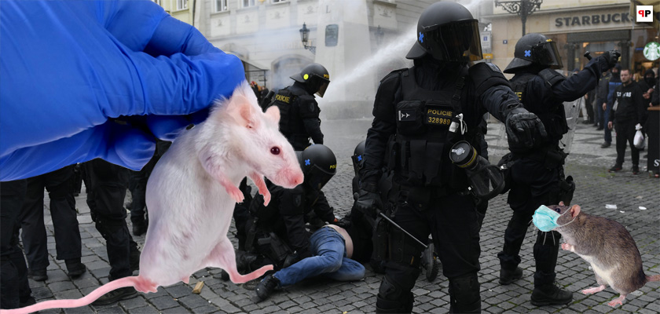
Čtěte ZDE: Operace Staromák klade nové otázky: Kdo vyvolal střet rowdies s policií? Kdo řídí ČT a Moravce? Proč nesměl promluvit doktor Obrtel a spol.? Co ještě kavárna udělá, aby se zbavila Babiše? Opravdu kolabují nemocnice?

Léčba Hamáčkem
Onen protest je totiž ve světle nového „skandálu“ již téměř zapomenut. To je ovšem chyba. Vzápětí po demonstraci jsme na Protiproudu upozorňovali, že údajný útok na policii ze strany fotbalových fanoušků byl zjevně vyprovokován policií. Smyslem bylo udělat z protestujících „gaunery“ destruující násilím náš příkladný liberálně-demokratický systém (stejně jako kdysi z demonstrací rozvracečů „Chvilkařů“ dělal mainstream obránce demokracie). Na to, co na demonstraci bylo řečeno proti „lockdownovému“ šílenství (než byli organizátoři donuceni akci ukončit o hodinu dříve, aby zde nemohly promluvit osobnosti jako třeba velitel domobrany MUDr. Marek Obrtel), se mělo v rachotu policejních petard zapomenout. A stalo se.
Nezapomeňme však, že celou policejní provokaci řídil přímo ministr vnitra Jan Hamáček (ČSSD), který seděl v centrále téměř identicky jako za listopadového převratu jistý již zapomenutý Miroslav Štěpán, šéf pražské KSČ. V čele „útočících chuligánů“ poznali někteří účastníci demonstrace řadu policistů převlečených za „hooligans“. Zdaleka nešlo jen o toho jednoho, který (natočen na video) po vyprovokování střetu nesedl do policejního auta a odjel, aby ho pak dodatečně policie označila za člena „antikonfliktního týmu“ (proč tedy odjížděl právě když konflikt vznikl?), jenž byl náhle pověřen „jinými úkoly“. Podle důvěryhodných svědků tam ovšem byli především „importovaní“ policisté z Jihlavy.
Jak to souvisí s Prymulovým skandálem? Zcela bezprostředně. Jednak Hamáček potřebuje Babiše oslabit v mylné naději, že se mu tak vrátí někteří voliči, aby on a jeho druzi ze zadluženého Lidového domu napřesrok nemuseli po volbách začít normálně pracovat. Druhý plán „skandálu“ je ovšem kompletně obrácen proti takzvaným popíračům roušek – tedy proti nikoli bezvýznamné části veřejnosti, jež nesouhlasí s nesmyslně přísnými a pro naši zemi tragickými opatřeními na domnělé zastavení šíření Covidu-19. A která ve své části připravuje další protest na Staromáku 28. října. A to jsou zase potenciální voliči Tomia Okamury, dalšího Hamáčkova „úhlavního nepřítele“, proti němuž „jeho“ policie vydává každoroční mystifikační udavačské „reporty“.

Léčba mystifikací
Odstraněný Prymula je prostě jen mouřenínem, který splnil svou roli. Je tu však zdánlivý zádrhel: Každý, kdo proti jeho „architektuře strachu“ protestuje, nemůže přece popřít, že nemocnice se plní nakaženými, částečně i nemocnými, z nichž někteří na komplikace způsobené dalšími chorobami umírají. A tady se dostáváme hned ke dvěma zásadním otázkám:
Ta čísla totiž nehrají. Ano, zdravotníci jsou sice vytíženi na hranu únosnosti, jenže nemocnice „ucpávají“ nejméně z poloviny lidé, kteří nejsou nemocní, pouze vykazují „otestovanou“ přítomnost viru (či dokonce jen jeho části) v organismu. Mnozí vyděšní „bezpříznakoví“ se už dokonce nechávají odvážet sanitkami, aby „získali lůžko“, než dojde k tomu, že lůžka nebudou. Přitom zcela oficiálně nám ředitelé mnoha významných nemocnic potvrzují, že nejméně polovina hospitalizovaných je v nemocnici zbytečně. Proč se tedy uměle připravuje „krach zdravotnického systému“, který „nápor nemocných nezvládne“?
Odpověď je rovněž jasná: To všechno má „obhájit“ dramatické kroky, k nimž je Babišova vláda domněle dotlačena: opětovné zastavování ekonomiky s následnými obřími dluhy, s nimiž nám „pomůže Brusel“. Jinými slovy – staneme se jeho totálními vazaly – a všechno, co přijde, na to bude možné svést. Nemluvě už ani o „vojácích EU“ (tak pravili otevřeně v České televizi, přestože EU žádnou armádu oficiálně nemá) a NATO, které nyní budeme s vděčností přijímat.
Ti z EU jsou ve skutečnosti kontingentem z Německa. Ti z NATO z USA. Všichni pochopitelně lékaři. No protestujte proti tomu, když se náš zdravotní systém hroutí! Až zde budou analogicky zasahovat německé (bruselské) „policejní jednotky“ na potlačení vzpoury veřejnosti kvůli povinnému přijímání muslimských migrantů, budou politici „demobloku“ na „lékařskou pomoc“ vojáků z EU vzpomínat se slzami v očích. A na protestující už nebudou mířit jen vodní děla.
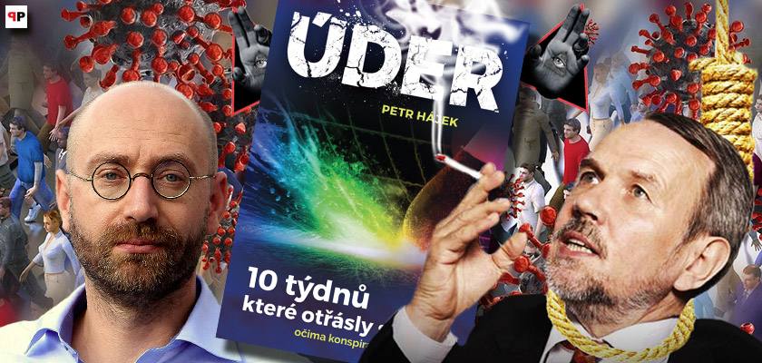
Čtěte ZDE: Úder pokračuje: Doba, kdy konspirace dává smysl. Jak dnes máme zacházet s dostupnými informacemi? Základy moudrosti a vědy. V čem je Hájkova kniha nedocenitelná? Trnitá cesta za skutečnými příčinami dění

Léčba virem
Vůbec nejpodstatnější z mnoha podstatných otázek však je, jak se vůbec stalo, že jsme byli na podzim virem zasaženi tak, že jsme se stali „hrůzným příkladem“ pro celý svět (přesto, že u nás neumírá více lidí než při „běžné“ sezónní chřipce). Vždyť také ostatní země přece otevřely své hranice. I jejich občané jezdili na dovolenou do Chorvatska a spol. I tam byla "opatření rozvolněna. Čím to, že právě u nás to takhle vybuchlo?
Odpověď je neradostná, ale jasná (její důkladné zdůvodnění a prokázání provedu v knížce, kterou připravuji jako pokračování té s názvem Úder): šlo o masívní umělé infikování, které nás mělo „postavit do lajny“. Bez něhož by nebylo možné, aby „vzpurný“ Babiš přijal šílené zelené a dluhové plány Bruselu, které z nás mají definitivně učinit bruselský (berlínský) protektorát.
Konspirační teorie? Nikoli. Konspirační praxe. Uměle se k nám "importovaly" jiné kmeny (mutace) viru, než jsme měli na jaře. A také jejich rozsev i „zásah“ byl daleko hlubší. Naši „přímořští rekreanti“ to jen posílili – a jsou také dobrým zdůvodněním "pádu". Výzvy, které přicházely od Petrů Fialů (ODS) a řady dalších ještě na konci srpna, a které odmítaly vládní pokusy o rychlejší „utažení šroubů“, jsou dnes zapomenuty. Titíž dnes stejně dramaticky Babišovi vytýkají „letní nečinnost“.

Léčba miliardáři
V době, kdy ve Švédsku navzdory narůstajícím počtům nakažených otevírají domy seniorů a vyzývají starší spoluobčany k „normálnímu životu“, u nás máme locdown – s nímž vzhledem k lynčovací mediální strategii většina veřejnosti souhlasí. Je to přitom stejný lynč (jenže ve větším) jaký provedla média vůči Prymulovi. Stejná metoda. Stejný cíl: vládnout strachem. Znovu a znovu je nutno opakovat: Ti, u kterých masívní testování objeví přítomnost viru, zdaleka nejsou (a nebudou) všichni nemocní! Kdyby se takto testovalo cokoli jiného, skácelo by se naše zdravotnictví každý měsíc.
Jistě je dobré udržovat v rozumné míře protinákazová opatření – protože prostě nemůžeme ještě zcela přesně vědět, co má uměle vytvořený virus „za lubem“. Ale rozhodně není nebezpečnější než všechny jeho předchozí (rovněž umělé) varianty. Byl však politicky daleko nejúčinnější, protože na něj byla připravena nikdy nevídaná celosvětová kampaň globalistických médií – včetně těch našich. Agendu médií celého západního světa ovládají tři globální agentury, které patří Rockefellerům a Rothschildům. Od nich se odvíjí mainstream v každé zemi.
Mimochodem: Blesk, který Prymulův „skandál“ rozpoutal, vlastní jeden z českých miliardářů Daniel Křetínský, Babišův zásadní byznysový soupeř – právě tak jako miliardář Bakala, vlastnící mediální impérium, v němž je také například Respekt. Oba tituly jsou úzce napojeny na tajné služby – a mají proto přístup například k různě „uniklým“ policejním spisům. Blesk vše rozpoutal – a hned ráno byli u Prymuly jako první redaktoři Respektu, kteří s ním natáčeli skandalizující rozhovor. Žijeme ve světě, v němž nic není náhoda.
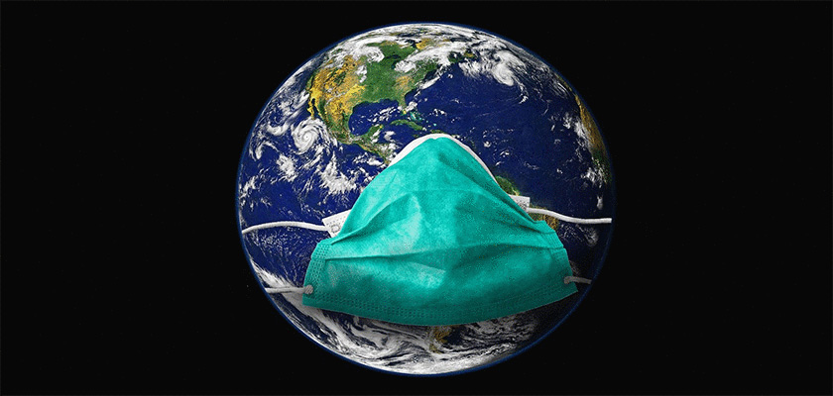
Čtěte ZDE: Asociace odborníků: Opatření vlád proti Covid-19 jsou nepodložená, nebezpečná a protiprávní. Živí česká vláda paniku? Virus není obecným ohrožením. Pochybná funkce roušek a zločinná vakcinace? Obrovské škody

Léčba unií
Při kladení všech jinde nezmiňovaných otázek a hledání odpovědí (budeme v tom samozřejmě pokračovat) na tento „skandál z jiné dimenze“, nesmíme ovšem spouštět ze zřetele to nejpodstatnější: cui bono, v čí prospěch se celé tohle děsivé představení hraje. Hlavní část tajenky se dozvíme po 3. listopadu: Tedy zda se podařilo pomocí „biologické zbraně“ vyhrát globalistům „občanskou válku“ proti Donaldu Trumpovi, nebo jestli se tamní voliči přece jen nestaly ovcemi. Jiná věc jsou připravené volební podvody "hlubokého státu" – ale je otázka za miliardu, zda budou na Trumpa stačit.
Totožná otázka pak platí i pro nás. Způsobí virová globalistická „zbraň poslední naděje“, že se naše naděje na obnovení suverenity státu rozplynou? Pokud ano, pak jsme právem přišli o letošní oslavu jeho založení. Protože pokud nás připoutání k unii pomocí nesplatitelných dluhů a domnělé „bratrské pomoci“ (nic nového bolševici všech barev nikdy nevymyslí) bude brzy stát přísun muslimských migrantů a kompletní změnu ve vedení (protektorátní) vlády například pány Bartošem či Fialou, pak teprve pozdě pochopíme, jak byly protesty a demonstrace proti „lockdownové totalitě“ důležité - a proč proti nim soudruzi tak divoce zakročili – přestože neměly naději něco aktuálně změnit.
Pak pozdě pochopíme, proč Hamáček úspěšně zopakoval Štěpánův „gambit“ s policejní provokací. Proč Zeman musel souhlasit s urychlenou výměnou Prymuly zlikvidovaného (ne)generálem Koudelkou. Proč se Babiš pokorně omlouval za něco, co nezpůsobil. Proč si dva dny předtím řekl pirátský Bartoš o post premiéra. A porozumíme desítkám dalších jevů a souvislostí, které ovšem už nebudou hrát žádnou roli, protože opustit bruselská železa se stane prakticky nemožné.
Ostatně právě proto soudím, že začít vážně pracovat na czexitu (který je daleko možnější, než si zmanipulovaná většina veřejnosti připouští) je již věcí života a smrti našeho státu a národa. Není to Covid-19, ale architekti a instrumentáři „přeformátování“, kteří stojí za ním. Popravený Roman Prymula byl jen bezvýznamný pěšák.
Teď jsme na řadě my.
xxxxxxxxxxxxxxxxxxxxxxxxxxxxxxxxxxxxxxxxxxxxxxxxxxxxxxxxxxxxxxxxxxxxxxxxxxx

